2019-05-28 To：曹先生  
输入模块都没问题。主要问题是4-20mA输出模块太长冲突于核心模块。关于详细情况，请参见下面内容。

- 关于RS485模块的问题。

现在输入部分连接器的配置如下图：

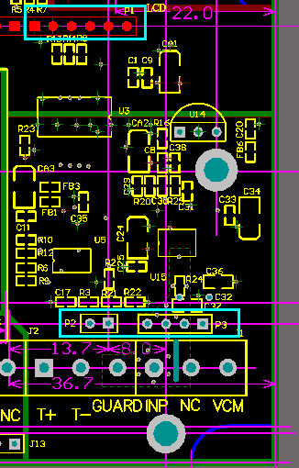

如果按照这个尺寸制作RS485模块，其会与旁边的继电器部分冲突。

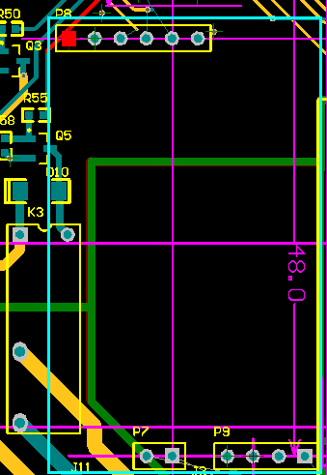

所以我想改正一下连接器位置。

- 关于4-20mA输出模块的问题。

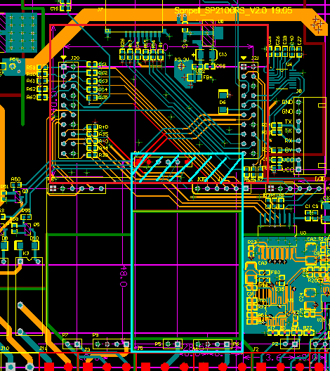

核心板（红色圈）与4-20mA输出模块（蓝色圈）相互冲突。

我想这个部分只能留下原样，不做模块。

目前整体的PCB配置如下图：

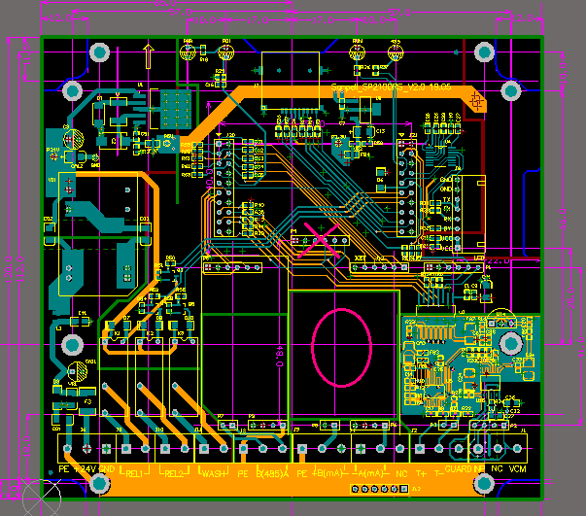

2019-05-29 to：老金

4-20mA输出部分：

1. 4-20mA输出模块，可以采制成双面板，甚至可以双面布置元器件
2. 或者还可以把5401，2.5V基准电压部分留在基板，其余的放在模块上面，

这样一来，空间按道理足够了

实验室产品PCB布局：

1. 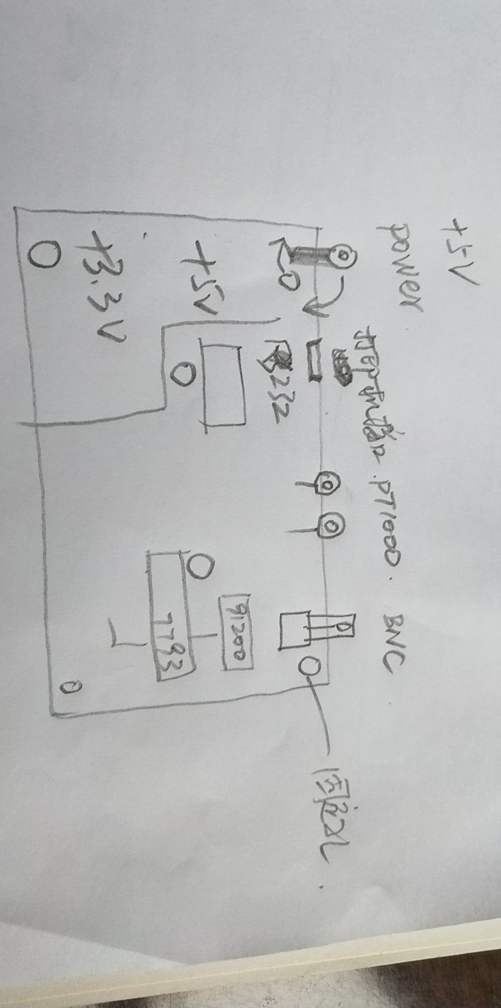PCB尺寸的大小，控制在4.3寸触摸屏大小差不多即可
2. CPU部分，我觉得可以继续使用以前那个插拔的模块，方便生产

2019-05-30 To：老金

最新模块化方案我已收到，大概看了一下，我的想法如下：

1. 485输出5401输入PHORP设备，有一个三极管电路，如图

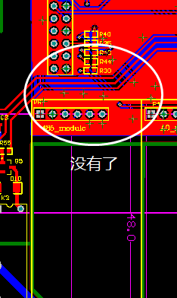

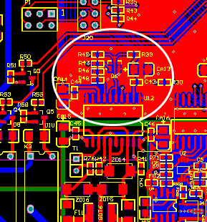

原来的PHORP设备 现在最新的模块化方案（原来的485设备也是没有的）

有三极管和没有三极管，485输出程序不一样，不可以共用同一个程序，需要调整软件，你看看如何处理？以后统一要不全都有，要不全都没有，否则比较麻烦

1. 4-20mA输出模块，才用了双面布器件，生产比较麻烦，我之前说的可以把部分元件放在基板上，就可以单面布器件，请参考，如果没办法现在这样也可以。
2. 关于LM1117和LM3904价格问题，无所谓，我们只考虑使用性能，成本问题都在接受范围。
3. 以后新产品的PCB和原理图，器件规格都保持一致，封装等等，必须规范，后期发出去加工，避免带来麻烦，最新的模块版本和各种模块，参数、封装、标注都正确吗？
4. 关于基板的连接器端子定义，下面两款我已印刷完成，所以，请检查并调整接线端子顺序（只检查输入，输出4-20mA按照现在最新的即可，原来的不合理）

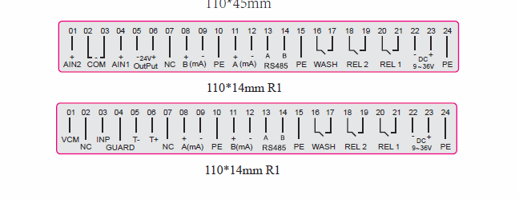

1. 485模块VCC和GND

目前输出电压是隔离模块5V，外供传感器功率不够，看看能否从其他地方引入更大功率输出电压，常规的传感器支持电压有5~28V不等，24V我可以从设备输入端并联，5V或者12V没有地方可以获取，请参考有没有好办法